OBJAVA ZA MEDIJE

U HRVATSKOJ AKADEMIJI ZNANOSTI I UMJETNOSTI ODRŽAN KOLOKVIJ O HIJERARHIJSKOM KOORDINIRANOM UPRAVLJANJU VELIKIM POTROŠAČIMA S CILJEM NJIHOVE INTEGRACIJE U NAPREDNE ENERGETSKE MREŽE

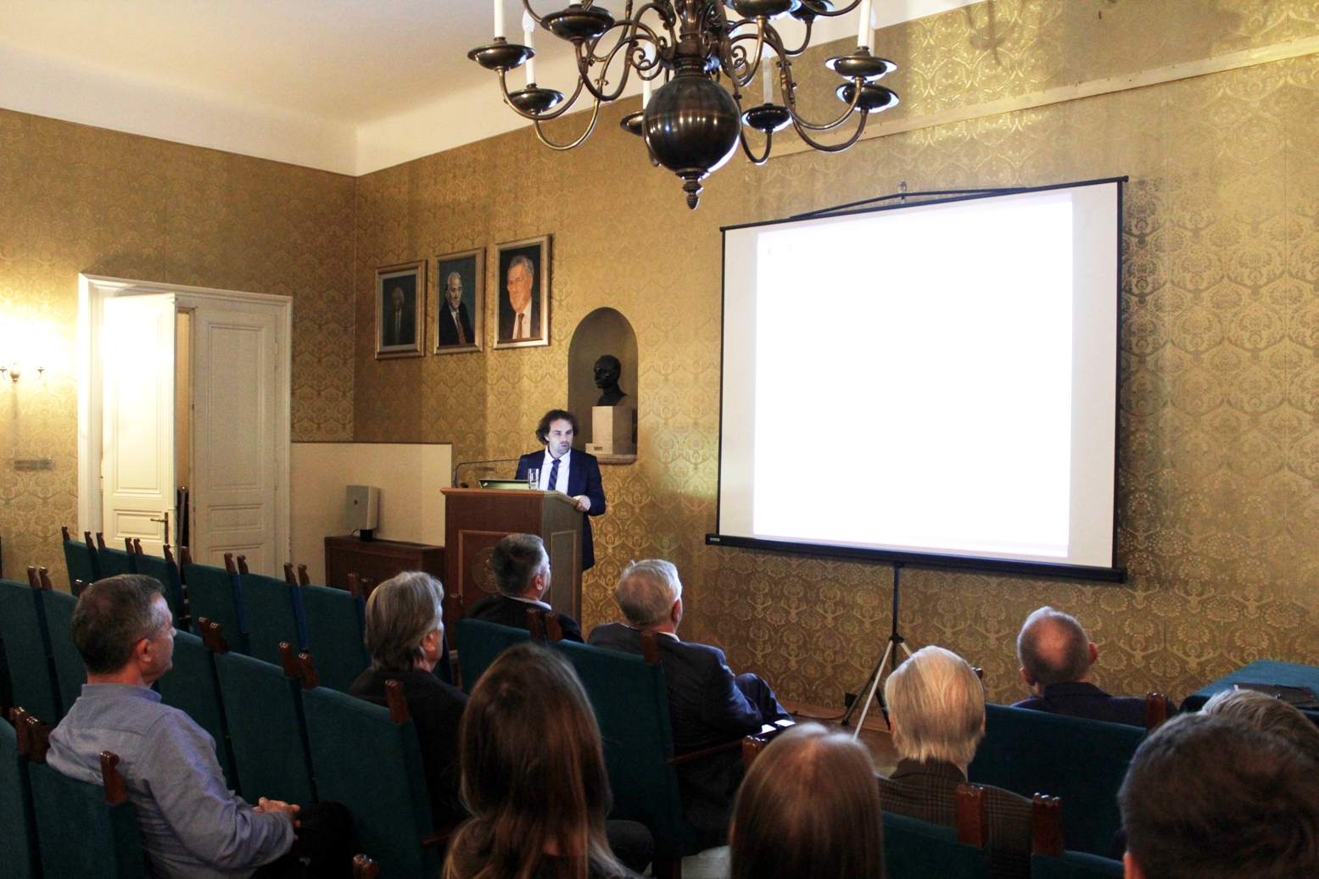

Zagreb, 13. studenog 2017. – U organizaciji Hrvatske akademije znanosti i umjetnosti i Hrvatske zaklade za znanost, u ponedjeljak 13. studenog održan je kolokvij na kojem je izv. prof. dr. sc. Mario Vašak s Fakulteta elektrotehnike i računarstva Sveučilišta u Zagrebu govorio o hijerarhijskom koordiniranom upravljanju velikim potrošačima s ciljem njihove integracije u napredne energetske mreže.
Zgrade i željeznički elektrovučni sustavi primjeri su složenih tehničkih sustava koji troše značajne količine energije kako bi se njihovi unutarnji procesi odvijali u skladu s potrebama. Pritom se zahtjevi na dinamičko funkcioniranje navedenih sustava mogu ispuniti različitim interakcijama koje su više ili manje pogodne sa stajališta potrošnje energije ili drugih kriterija poput cijene rada ili ekvivalentnog zagađenja.
Vašak je predstavio glavne ostvarene rezultate projekta 3CON (Hijerarhijska konsolidacija velikih potrošača temeljena na upravljanju za integraciju u napredne mreže) financiranog sredstvima Hrvatske zaklade za znanost. Projekt je usmjeren na istraživanje i razvoj modularnih tehnika optimalnog upravljanja primjenjivih na bitno različite energetski intenzivne sustave. Koristi se princip hijerarhijske dekompozicije sustava na razinu potrošnje energije i razinu upravljanja energetskim tokovima kako bi se zasebno optimalno upravljanje moglo obavljati na razini pojedinih podsustava odnosno razina zbog jednostavnije implementacije, potrebnih različitih bazičnih struka ili pravne razdvojenosti. Između razina uspostavljaju se mehanizmi koordinacije zbog efikasnijeg rada sustava kao cjeline. Prikazao je studije slučaja za zgrade i željezničke elektrovučne sustave koje pokazuju velik potencijal navedenih tehnika upravljanja i moguće značajne iznose ekonomskih i energetskih ušteda pri njihovoj primjeni.
Predstavljeni su i prvi naredni koraci korištenja ostvarenih istraživačkih rezultata iz 3CON projekta: Interreg Dunav projekt 3Smart (Smart Building – Smart Grid – Smart City), istraživačko-razvojni projekt s tvrtkom Klimaoprema „Razvoj sustava prediktivnog upravljanja te autonomnog trgovanja energijom u zgradi“, te Centar kompetencija za napredno gospodarenje energijom u zgradama i infrastrukturi (CEKOM GEZI).

Marijan Lipovac
Ured za odnose s javnošću i medije HAZU

